Modelo MONTECARLO v2

Descripción característica:
El modelo Montecarlo se basa en la propagación del debris usando únicamente la topografía, para cada una de las celdas del modelo se definen una serie de probabilidades en función de la pendiente, a partir de un generador aleatorio se obtienen diferentes trayectorias. Las trayectorias más probables son las que siguen los caminos de máxima pendiente.

La salida de resultados se presenta normalizada, obteniéndose valores en el rango [0, 1], siendo estos valores las probabilidades. En la presente versión se ha implementado, además, un cálculo de velocidades según la ecuación de conservación de la energía (p.e. Hürlimann et al. 2008):

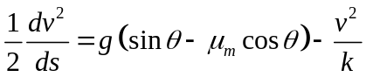

Donde 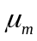es el ángulo de fricción dinámica y es la relación entre masa y fuerzas de arrastre (típico valor de resistencia al flujo con turbulencia).

Una de las piedras angulares del modelo es el criterio de parada, es decir, en que momento se frena el flujo. En la versión actual del código existen tres criterios:

- La parada del flujo se realiza por dos motivos; primero, cuando la pendiente en cualquier dirección de una celda, es menor que un valor dado, este valor se da en el fichero de datos como tangente mínima que debe tener la pendiente (ej: 0.08 = 4.57º).
- La segunda razón es que el ángulo de la trayectoria recorrida por el flujo sea menor que el ángulo de màxim d’abast dado por el usuario, este valor también se da como tangente, en este caso los valores son mayores (ej: 0.20 = 11.30º).
- Velocidad de la trayectoria menor a 0.

El programa detecta la existencia de sumideros (pozos) en la topografía para evitar errores. En estos sumideros la celda es inactiva, esto significa que si el flujo llega a esta celda el flujo se para, en las zonas de pendiente cero, es decir las zonas planas se asigna una pendiente mínima para evitar que se considere un sumidero.

En la Error: Reference source not found se puede ver una descripción del concepto de ángulo de máximo alcance o angel d’abast màxim aplicado a una de las trayectorias:
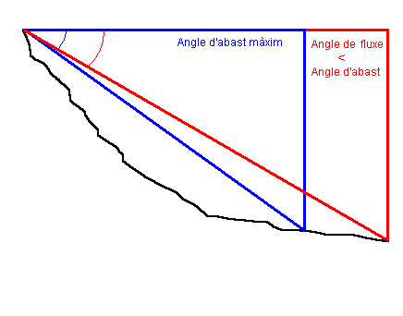
Figura 1. Descripción del Angle d'abast màxim.

Datos:
Los datos de entrada están en un fichero denominado “input.dat” que tiene cinco líneas:

- La primera tiene dos valores, el primero es un número entero de valor 1 o 2, el valor 1 indica que se va a calcular utilizando las coordenadas de un punto inicial, el valor dos indica que se va a calcular usando una malla de puntos iniciales dada por el usuario. El segundo valor de esta línea es un entero de valor 0 o 1, el 1 indica que además del cálculo de riesgo se va a realizar un cálculo de la línea de máxima pendiente.

- La segunda línea es un numero entero que indica el número de iteraciones que debe tener el cálculo, si el punto inicial es una malla de puntos se realizará dicho número de iteraciones para cada punto de la malla.

- La tercera linea puede tener dos significados distintos, en el caso de que se trate un cálculo para un solo punto inicial deberá constar de dos números reales que serán las coordenadas UTM del punto de inicio del fenómeno. En el caso de que se trate de un cálculo con malla de puntos iniciales debe aparecer el nombre del fichero de la malla en cuestión. Este nombre debe corresponder a un fichero de ESRI ASCII GRID, el programa comprueba que la malla se corresponda con la malla de la topografía (tamaño de celda y ubicación).

- La cuarta linea consta de dos números reales que se corresponden con el ángulo de máxim abast y con el ángulo de pendiente mínima para flujo. Estos dos ángulos son los referidos en la descripción del modelo, y como se dice en la descripción se dan en forma de tangente.

- La quinta linea incluye los parámetros utilizados para la velocidad, el primero es y el segundo .

Como dato de entrada a su vez se debe dar la topografía, que debe estar como ESRI ASCII GRID de nombre “topo.dat”. Si se desea trabajar con una malla de puntos de inicio se debe dar el fichero correspondiente, tal como se indica en la tercera linea del fichero “input.dat”.

Resultados:
Como resultados obtenemos seis mallas:

- La primera es una malla denominada “result_angle” en la que el valor de cada celda es el valor normalizado de veces que el flujo ha pasado por esa celda, esta malla se obtiene utilizando el criterio de parada de “angle d’abast”.

- La segunda es una malla denominada “result_vel” en la que el valor de cada celda es el valor normalizado de veces que el flujo ha pasado por esa celda, esta malla se obtiene utilizando el criterio de parada de velocidad no negativa.

- La cuarta malla denominada “control” que nos indica las celdas con pozos, esto nos permitirá conocer si la topografía tiene errores, también indica las celdas que tienen factor de parada, es decir en las que parara el flujo por que incumple la condición de pendiente mínima, si solo queremos conocer los sumideros podemos poner factor de parada 0.0 y en la malla de control solo aparecerán los sumideros.

- La quinta malla, denominada “maxpendent” indica con 1 el camino de la linea de máxima pendiente para el flujo, evidentemente solo se activa si el usuario lo solicita además de trabajar con un único punto de origen.

- La sexta malla se denomina “topo” y es la topografía de entrada.

Todas estas mallas se han cargado en un fichero ArcMap denominado “Montcarlo.mxd”, al final de cada cálculo basta con ejecutarlo y se abre el ArcMap con todas las mallas cargadas. Existe un problema y es que al abrir, las leyendas no son las correspondientes a los valores actuales sino a los antiguos. Esto solo afecta a los valores de las mallas de velocidad y de topografia, puesto que el resto siempre tienen valores entre 0 y 1.

Ejemplo 1:
Ejemplo de La Guingueta, celdas de 2x2 metros, 400 iteraciones, el flujo se para en el cauce debido a la presencia de un sumidero. En la Figura 2 podemos ver como en la parte del inicio del flujo hay más dispersión, la mancha azul es más grande, a medida que avanza por el cauce el flujo se concentra, hasta que se detiene súbitamente. Se trata de un caso de una fuente única, hay un solo punto de inicio.

El fichero de datos utilizado es:

1,1 !(1,2) One point sourge or grid sourge, (0,1) compute stepest path?
40000 !Iteration number
344137.81272447, 4717321.5533584 !Initial sourges grid file
0.01,0.00 !Range angle and minimum slope angle
0.1,100 !Coulomb friction factor and Mass to drag ratio

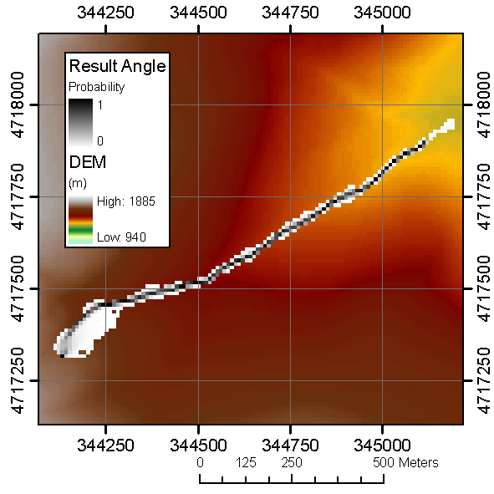
Figura 2. Vista general de los resultados de La Guingueta.

Vemos una superposición de la topografía, el resultado y la malla de control donde se ve perfectamente el sumidero (color negro) que hay en el cauce y que intercepta al flujo.

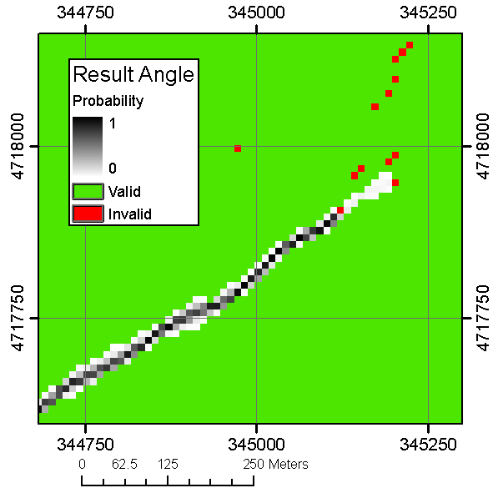
Figura 3. Detalle del punto sumidero en el que se detiene el flujo.

Si utilizamos las herramientas de Arcview para eliminar sumideros podemos volver a realizar el cálculo y obtenemos el siguiente resultado:

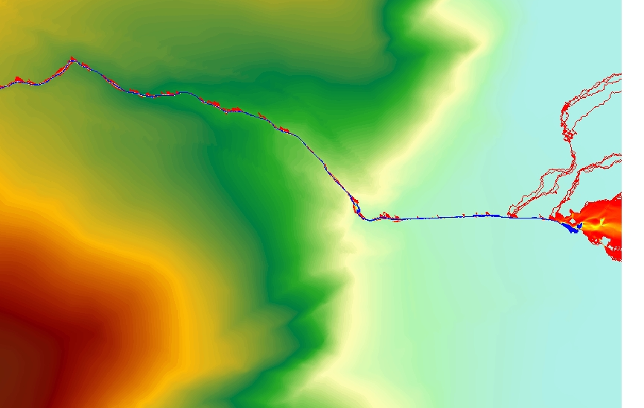
Figura 4. Resultados obtenidos una vez eliminados los sumideros.

El cono queda bastante reducido, esto es debido a que en la topografía existe el canal que confina el flujo, con un malla mayor de los 2 metros actuales, el canal es menos evidente y el resultado mejora.

Ejemplo 2:
Ejemplo de La Guingueta, celdas de 10x10 metros, 4000 iteraciones, primero delimitamos un ángulo mínimo de 0.01 y obtenemos el siguiente resultado de celdas de parada (malla “control”):

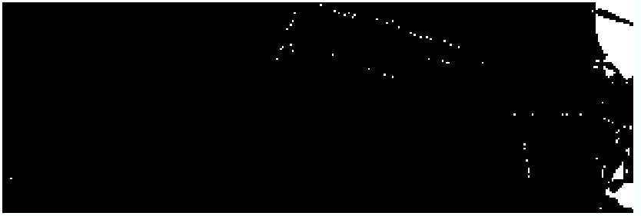
Figura 5. Malla de control para ángulo mínimo de 0.01.

Ahora para un ángulo mínimo de 0.005 obtenemos el siguiente resultado:

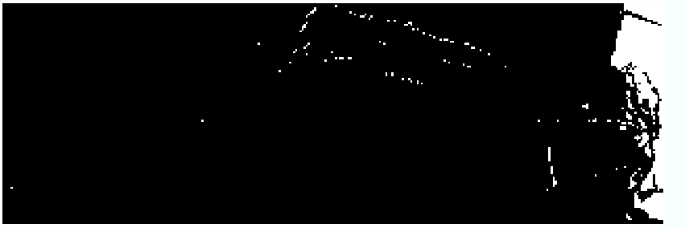
Figura 6. Malla de control para un ángulo mínimo de 0.005.

Podemos ver como se agranda la zona correspondiente a parada por pendiente máxima de celda insuficiente. Por otra parte podemos ver la influencia del ángulo de màxim abast, para ello utilizamos un ángulo mínimo de 0.0 (para eliminar su influencia) y ponemos un valor bajo de ángulo de ángulo de màxim abast 0.01, vemos que no tiene influencia, el flujo no para, sale por el límite de la malla.
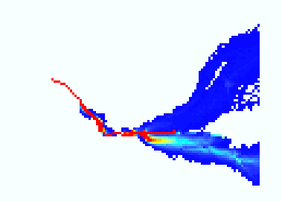
Figura 7. Resultado obtenido sin parada por ángulo de alcance, como puede verse el flujo sale del dominio.
Si ahora fijamos un ángulo de màxim abast de 0.2 vemos que afecta claramente al resultado, limitando el alcance de los flujos.
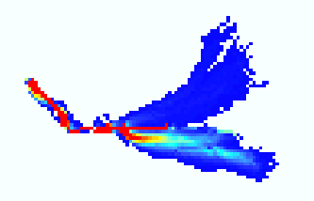
Figura 8. Resultado obtenido para un ángulo de alcance de 0.2.

Por último utilizamos toda una grid como puntos iniciales para el cálculo, para ello escogemos los puntos con más de 50% de pendiente (en este caso queda bastante feo, habria que retocar la grid):

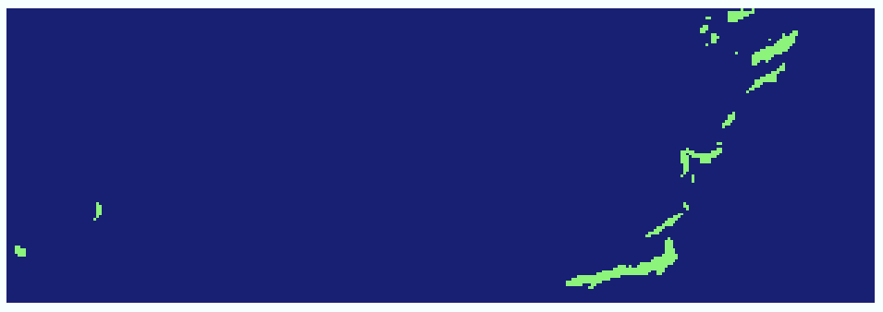
Figura 9. Puntos de La Guingueta con pendientes superiores al 50%.

Y corremos un cálculo con 10 iteraciones para cada uno de los puntos

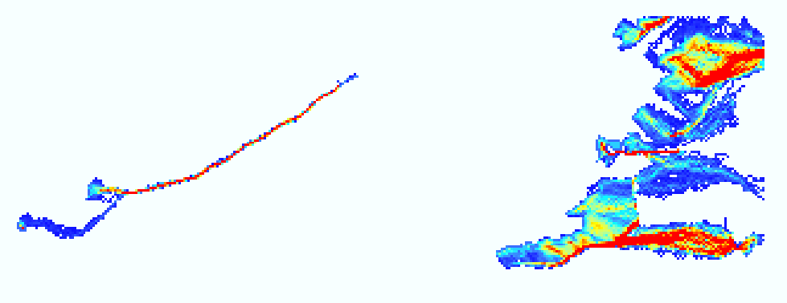
Figura 10. Resultado obtenido por parada por ángulo de alcance, para La Guingueta, iniciando desde las celdas con pendiente superior al 50%.

Ejemplo 3
En este ejemplo probamos los nuevos algoritmos implementados, con un fichero de entrada “input.dat”:

2,1 !(1,2) One point sourge or grid sourge, (0,1) compute stepest path?
100 !Iteration number
"ini_3m.dat" !Initial sourges grid file
0.01,0.07 !Range angle and minimum slope angle
0.1,100 !Coulomb friction factor and Mass to drag ratio

En la Figura 11 podemos ver el resultado obtenido para la probabilidad, usando el criterio de ángulo de alcance. Se puede apreciar como en la nueva versión los valores resultado están normalizados, por lo tanto son independientes del número de iteraciones.

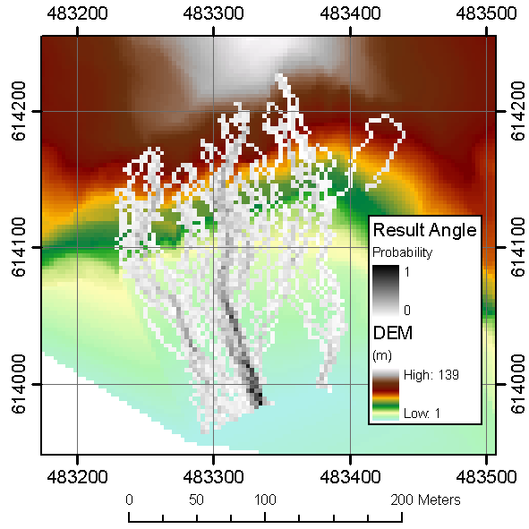
Figura 11. Resultado de probabilidad usando el criterio del ángulo.

En la Figura 12 se puede ver el nuevo resultado correspondiente a velocidades, este resultado aparece utilizando el criterio de parada de velocidad. Evidentemente el resultado tiene una gran dependencia en la configuración de los parámetros reológicos 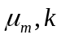.

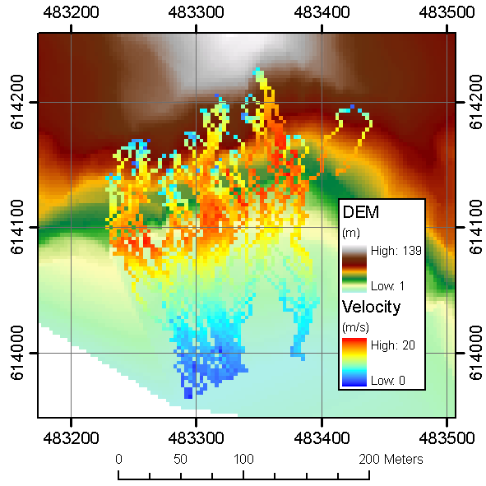
Figura 12. Resultado de velocidad usando el criterio de parada de velocidad no negativa.

Referencias
Hurlimann, M., Rickenmann, D., Medina, V., Bateman, A., 2008. Evaluation of approaches to calculate debris-flow parameters for hazard assessment, Engineering Geology, Volume 102, Issues 3-4. Pages 152-163, ISSN 0013-7952, DOI: 10.1016/j.enggeo.2008.03.012.

